1.<router-link to='url'></ router-link>

动态改变url

App.vue里：

<template>

<div id="app">

<div class='nav-box'>

<ul class='nav'>

<li>

<router-link **v-bind:to='index'**>home</router-link>

</li>

<li>

<router-link to="/odocument">document</router-link>

</li>

<li>

<router-link to="/about">about</router-link>

</li>

</ul>

</div>

<router-view></router-view>

</div>

</template>

<script>

export default {

name: 'app',

data(){

return {

index:'/home'

}

}

}

</script>

<style>

</style>

2.<router-link to='url'></ router-link>

动态绑定url

将地址写成对象的形式

App.vue里：

<template>

<div id="app">

<div class='nav-box'>

<ul class='nav'>

<li>

<router-link v-bind:to='index'>home</router-link>

</li>

<li>

<router-link v-bind:to="{path:'/odocument'}">document</router-link>

</li>

<li>

<router-link to="/about">about</router-link>

</li>

</ul>

</div>

<router-view></router-view>

</div>

</template>

<script>

export default {

name: 'app',

data(){

return {

index:'/home'

}

}

}

</script>

<style>

</style>

3. <router-link ：to="{path:'url'}"></ router-link>

默认生成a标签，用tag属性来改变标签类型

<router-link to="/about " tag='div'>about</router-link>

改为div标签后，依然可以实现跳转。vue-router

会自动监听div的点击事件，然后跳转到相应的导航上去，渲染导航对应的组件。

4.当激活(点击)<router-link to='url></ router-link>标签，会为当前标签添加**router-link-active**的class名

它是vue-router中linkActiveClass属性的默认值（名字）

如果要改变所有的linkActiveClass属性的默认值，

可以再vue-router中更改：

var router = new VueRouter({

mode:'history',

linkActiveClass:'is-active',

routes: [

{

path: '/home',

component: home

},

{

path: '/about',

component: about

},

{

path: '/odocument',

component: odocument

}

]

})

如果只想更改某一个的<router-link to='url></ router-link>标签，当前激活状态的class名字，就直接用router-link标签的**active-class属性**更改：

<router-link to='url **active-class='名字'**></ router-link>标签

router-view上的class会添加到每个组件的根节点上

App.vue中：

<template>

<div id="app">

<div class='nav-box'>

<ul class='nav'>

<li>

<router-link v-bind:to='index'>home</router-link>

</li>

<li>

<router-link v-bind:to="{path:'/odocument'}">document</router-link>

</li>

<router-link to="/about" tag='li' active-class="about-active">

<i class="iconfont icon-info"></i>

<span>about</span>

</router-link>

</ul>

</div>

**<router-view class='center'></router-view>**

</div>

</template>

<script>

export default {

name: 'app',

data(){

return {

index:'/home'

}

}

}

</script>

<style>

这用就可以为组件写相同的样式了

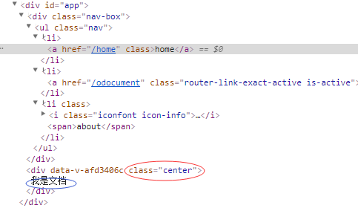

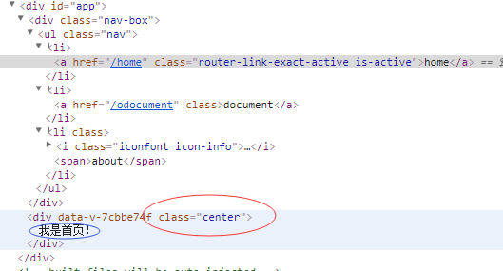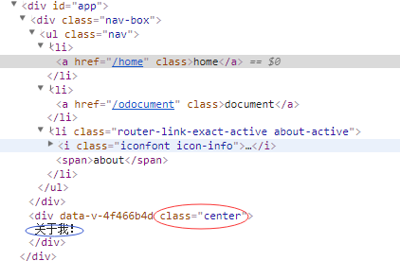

6.<router-link to='url'></ router-link>标签默认监听

点击事件标签的event属性可以改变默认事件

.<router-link to='url' event='mouseover'></ router-link>